Муниципальное бюджетное дошкольное образовательное учреждение

города Нефтеюганска

«Детский сад №1 «Рябинка»

**Семинар-практикум для молодых педагогов**

**«Основы алгоритмики»**

Разработала:

Воспитатель

высшей категории

Коньшина Н.Р.

**Нефтеюганск, 2021**

**Семинар-практикум «Основы алгоритмики»**

**Цель:** повышение профессиональной компетенции молодых педагогов Учреждения в вопросах применения алгоритмики в образовательном процессе для развития у дошкольников логического мышления.

**Задачи:**

**-** научить педагогов способам составления алгоритма;

- передать опыт путём прямого и комментированного показа последовательности действий, методов, приёмов и форм педагогической деятельности;

- формировать у участников мастер – класса мотивацию на использование алгоритмов в образовательной деятельности.

**Оборудование:** несколько видов алгоритмов для рассматривания и обсуждения, инструкции для графического диктанта, бумага в клетку, карандаши, фломастеры, составленные примеры алгоритмов из лего-конструктора на две подгруппы для практической деятельности.

Ход мероприятия:

1. **Вводная часть.**

Здравствуйте, уважаемые коллеги, найдите себе место поудобнее, присаживайтесь. Сегодня мы с вами постараемся разобраться в основах алгоритмики. Как вы думаете, что такое алгоритмика?

АЛГОРИТМИКА – это наука, которая способствует развитию у детей алгоритмического мышления, что позволяет строить свои и понимать чужие алгоритмы. Что в свою очередь помогает ребенку освоить различные компетенции.

Давайте попробуем ответить, что такое алгоритм?

1. Алгоритм – это точное предписание, определяющее вычислительный процесс, ведущий от варьируемых начальных данных к исходному результату.
2. Алгоритм - точное предписание о том, какие действия и в какойпоследовательности надо выполнить, чтобы достичь результата в любой из задач определенною вида.
3. Алгоритм - последовательность команд для решения поставленной задачи.
4. Алгоритм – это определенная последовательность действий, которая приводит к достижению того или иного результата. Составляя алгоритм, детально прописывают каждое действие исполнителя, которое в дальнейшем приведет его к решению поставленной задачи.

Итак, алгоритм - система правил, сформулированных на языке понятном исполнителю и определяющих цепочку действий, в результате которой, мы приходим от исходных данных к нужному результату. Эта цепочка действий - алгоритмический процесс, а каждое действие - шаг. Процесс разработки алгоритма - алгоритмизация.

Виды алгоритмов:

1.Линейные (из простых команд).

2.Разветвленные (если алгоритм предусматривает два варианта ответа).

3.Циклические (если действия повторяются).

Формы алгоритмов:

1.Словесные: т.е. выраженная вербально последовательность: указания, инструкция.

2.Наглядные: схемы, формулы.

1. **Организационная часть**.

Вашему вниманию представлены некоторые виды алгоритмов. Давайте вместе порассуждаем, в каких образовательных областях мы можем их применить *(идёт обсуждение).*

Для чего в образовательном процессе педагог применяет алгоритмы?

- развивают логику и мышление, учат легко и успешно решать базовые жизненные «проблемы» и задачи;

- придают развивающий характер обучения;

- формируют умение планировать свою деятельность и прогнозировать результат;

- способствуют развитию речи (точность, краткость, доступность).

- хорошо развитое «мышление алгоритмами» помогает принимать лучшие решения, как поступить в новой, сложной, незнакомой ему ситуации.

Умение правильно выстраивать последовательности задач, действий, событий нужно развивать еще до школы поэтапно(не перескакивать на последующий этап без предварительного).

**Младший возраст.**Основная задача - подготовка детей к пониманию того, что для достижения результата необходимо выполнить действие в соответствии с условием (правило, которое отражает последовательность действия). Задается алгоритм с помощью условного знака - стрелки. Состоит алгоритм не более чем из трех действий (шагов).

**Средний возраст.** Количество действий (шагов) увеличивается до пяти. Используются специальные игры и упражнения на использование алгоритмов.

**Старший возраст.** Упражнения на освоение алгоритмов направленные на понимание зависимости между соблюдением последовательности действий и полученным результатом. Используются линейные алгоритмы, в качестве элементов алгоритма - модели реальных предметов. Дети должны составлять алгоритмы сами на абстрактном материале.В этом возрасте дети могут составлять простейшие алгоритмы вместе со взрослым или самостоятельно (на примере знакомых, подобных опытов).

1. **Практическая часть**

Сейчас, в современном мире предлагается множество компьютерных программ, устройств, наборов для изучения алгоритмики и программирования. Сегодня мы предложим вам способы для составления и решения алгоритмов.

*(педагогам предлагается объединиться в две подгруппы)*

**1 подгруппа:** педагогам предлагается выполнить несколько заданий-алгоритмов.

1. Учим думать, прежде чем переходить дорогу! Найди ошибку в алгоритме, используя цифры.

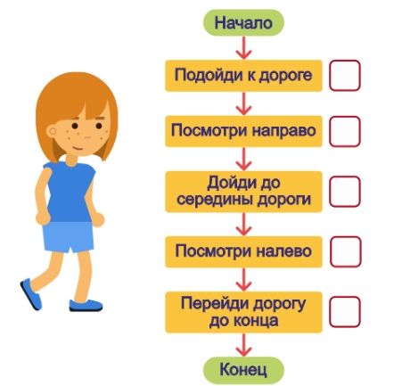

1. Задание на построение алгоритма по созданию аппликации, укажите стрелками.

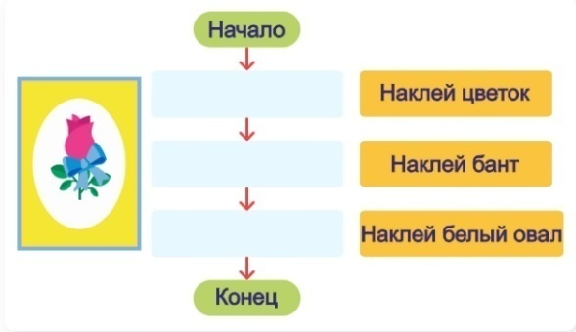

1. Самостоятельно с помощью знаков и схем составить алгоритм:

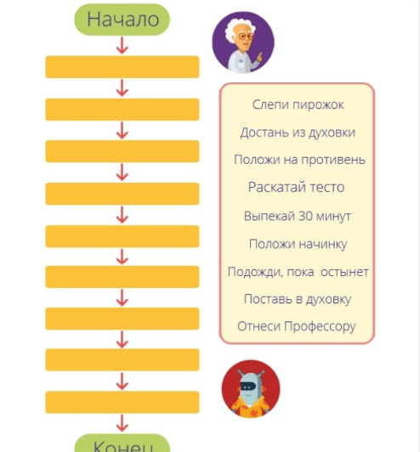

1. Графический диктант, следуя инструкции, вы получите результат.

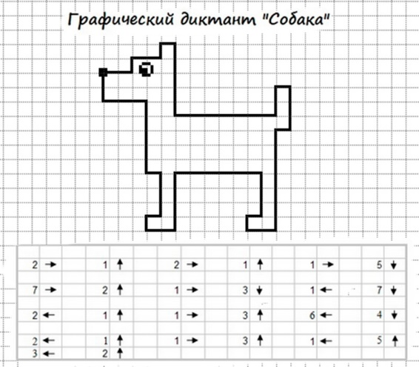

**2 подгруппа:** Закономерность – это повторяемость, последовательность, порядок в явлениях и процессах.

Педагогам предлагается найти закономерность: «Закончи ряд», «Продолжи ряд», «Дополни ряд». Выполнить задание необходимо в парах.

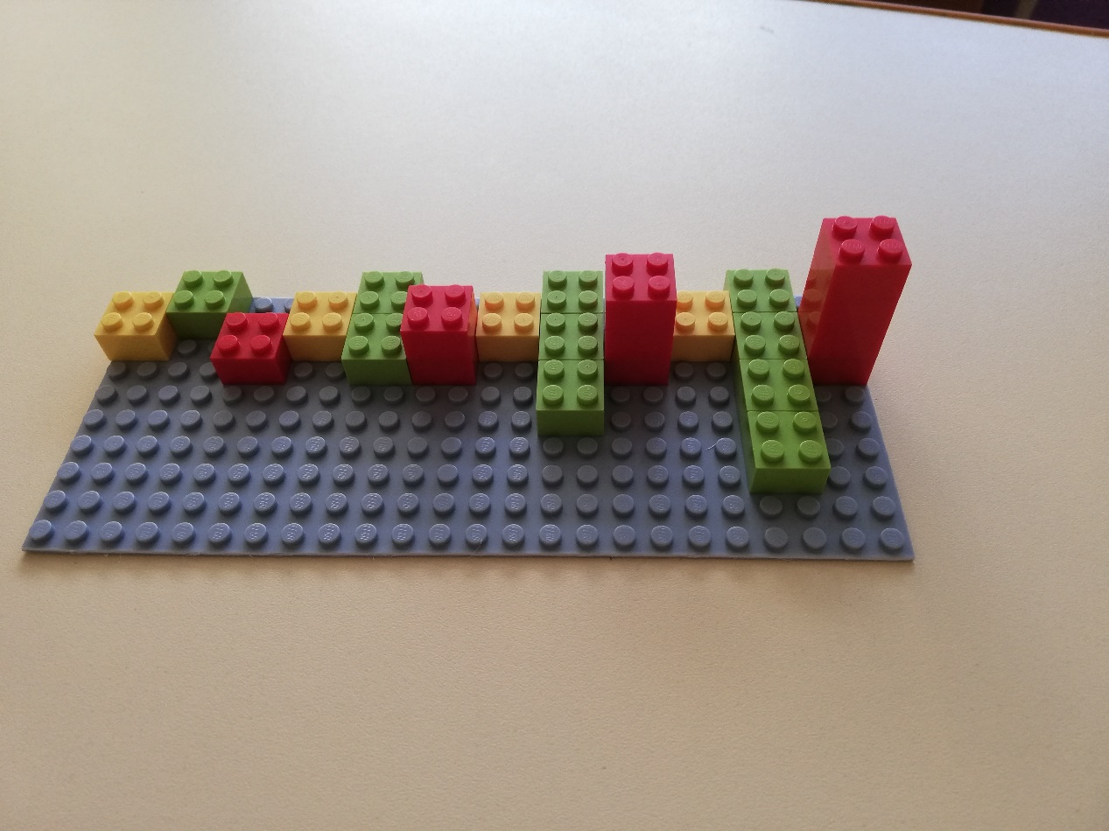

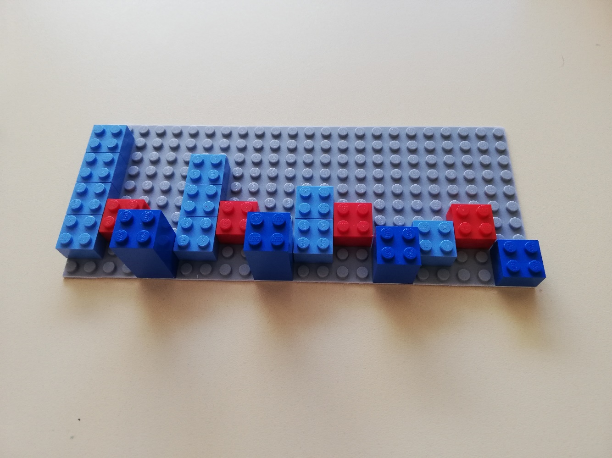

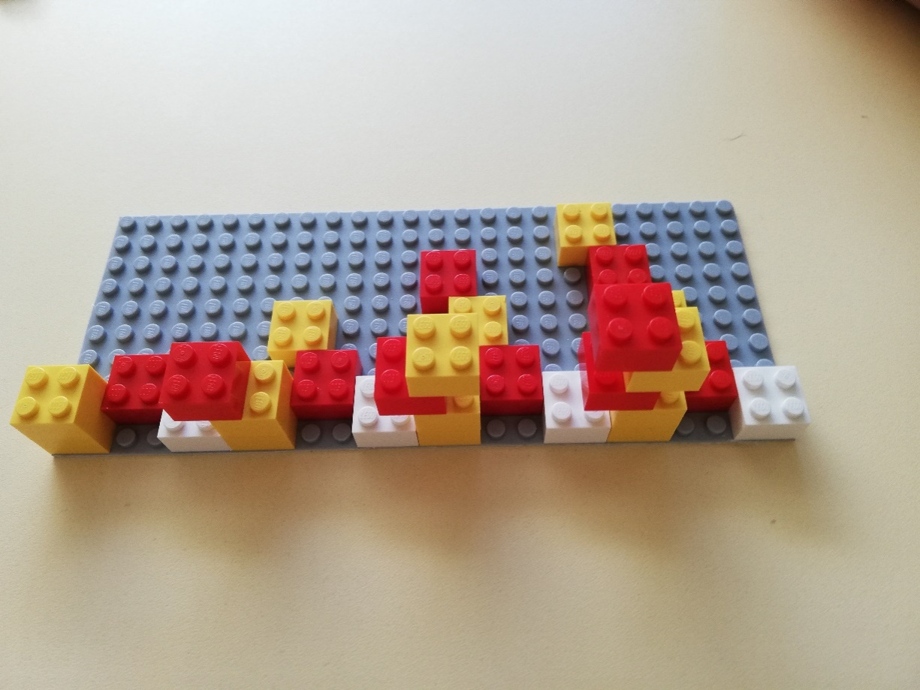

**Рефлексия:** Вижу возможность использования алгоритмики в образовательных (ой) областях (и).